Charakterizujte rastlinné pletivá, funkciu delivých a trvácich pletív. Uveďte príklady typov pletív podľa zhrubnutia bunkovej steny. Popíšte typy krycích pletív, ich funkciu, význam a príklady u rastlín. Pre akú skupinu rastlín majú význam sekundárne delivé pletivá?

Pletivo:
- súbor buniek u rastlín, ktoré sú diferencované a špecializované na vykonávanie určitých funkcií, bunky pletiva medzi sebou komunikujú PLAZMODEZMAMI
- histológia: biologická veda, študujúca pletivá

Základné typy pletív:

(1) Podľa schopnosti deliť sa
- DELIVÉ (=meristematické=meristémy):
  - ich bunky sú schopné deliť sa → umožňujú rast rastliny
  - nachádzajú sa v rastových vrcholoch (vrchol koreňa, stonky, listov), poznáme:
a) primárne meristematické pletivá (vo vegetačných vrcholoch koreňa, listov a stonky )
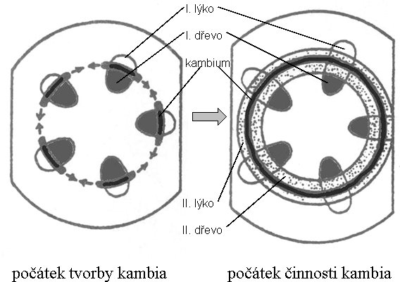
b) sekundárne=druhotné meristematické pletivá (obnovením delivej schopnosti trvácich pletív vzniká – kambium a felogén)
- KAMBIUM- sa zakladá medzi
drevo a lyko cievneho zväzku
-na jar produkuje veľké tenkostenné bunky, s vysokým obsa-
hom vody–vzniká svetlé jarné drevo=beľ, tmavšie, letné=jadro
- FELOGÉN – produkuje bunky korku, produkciou kambia sa zväčší povrch a primárna pokožka praská, jej funkciu preberá felogén – vzniká druhotná kôra, odumretá kôra na povrch sa nazýva borka a sú v nej modifikované prieduchy=lenticely
- TRVÁCE:
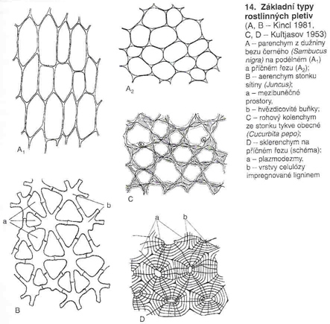
  - vznikli činnosťou delivých buniek, ktoré stratili schopnosť deliť sa

(2) Pletivá podľa zhrubnutia bunkovej steny
- PARENCHYMATICKÉ:

  - tvoria ho veľké tenkostenné bunky s veľkými medzibunkovými priestormi (interceluláry), vypĺňajú vnútorné orgány napr. v listoch
Parenchým

- KOLENCHYMATICKÉ:
  - Tvoria ho bunky s nerovnomerne zhrubnutými BS (najčastejšie v rohoch)

  - hlavne v stopkách plodov – stopka uhorky, tekvice, kolienka tráv, ľan, skorocel
kolenchým
c. SKLERENCHYMATICKÉ:
  - rovnomerne silne zhrubnuté BS, ktoré obsahujú výrazné plazmodezmy
sklerenchým
  - ich bunky sa nazývajú sklereidy (kamenné bunky), lebo sú tvrdé a zdrevnatené
  - vyskytujú sa napr. v dužine hrušky, v kôstke marhuli atď.

(3) Pletivá podľa funkcie
- KRYCIE PL.: - pokrývajú povrch tela, chránia ho (pred mechanickým poškodením, vyparovaním nadmerného množstva vody, nepriaznivými vonkajšími vplyvmi) a umožňujú výmenu látok s vonkajším prostredím. Patria sem:
- (I) POKOŽKA: jedna vrstva buniek, v nadzemných častiach rastliny sa volá EPIDERMA, v podzemných častiach rastliny sa volá RIZODERMA. Na povrchu epidermy je kutikula, súvislá vrstva, obsahuje nepriepustný kutín, ktorý bráni vysušeniu.
- (II) CHLPY (TRICHÓMY): vyrastajú z pokožky. Môžu byť krycie (na povrchu listov), žľaznaté (muškát), pŕhlivé (pŕhľava), absorpčné =koreňové vlásky (prijímajú vodu a v nej rozpustné látky)
- (III) EMERGENCIE: krycie (ostne) – chránia pred bylinožravcami (napr. ruža, egreš), alebo žľaznaté (tentakuly) – lepkavé žliazky mäsožravých rastlín (rosička okrúhlolistá), na ktoré sa prilepí hmyz (N₂!) – MIXOTROFIA=zmiešaná autotrofno-heterotrofná výživa
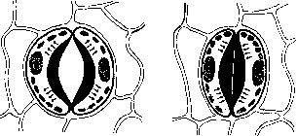
- (IV) PRIEDUCHY: zabezpečujú výmenu plynov a vyparovanie vody, sú tvorené dvoma obličkovými bunkami, ktoré maj schopnosť otvárať a zatvárať sa a medzi nimi je prieduchová štrbina.
2 obličkovité bunky s chloroplastami
Prieduchová štrbina
- (V) HYDATÓDY: sú prieduchy, ktoré stratili zatváraciu schopnosť, vždy sú otvorené (alchemilka)
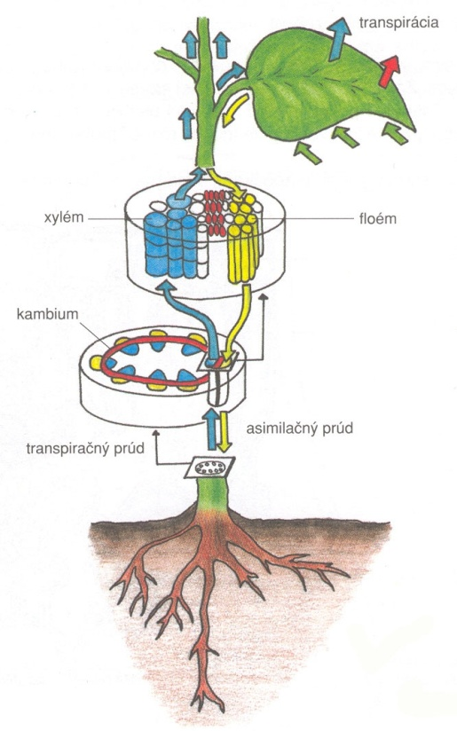
- VODIVÉ PL.- umožňujú transport vody a v nej rozpustených látok. Delíme ich na:
- (I) TRANSPIRAČNÝ PRÚD – vedie vodu a v nej rozpustené minerály = anorganické látky z koreňa k listom, zabezp. ho DREVO = XYLÉM - tvoria ho cievy=trachey a cievice= tracheidy (mŕtve bunky)
- (II) ASIMILAČNÝ PRÚD -vedie organické látky získané fotosyntézou z listov do orgánov alebo do zásoby(koreňa), zabezpeč. ho LYKO = FLOÉM: = tvoria ho sitkovice (živé bunky, perforované- s dierkovanými BS).
Typy cievnych zväzkov:
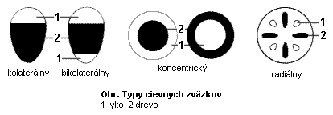

- ZÁKLADNÉ PL.- tvoria priestor medzi vodivými a krycími pletivami, tvoria ich hlavne parenchymatické bunky:
- (I) ASIMILAČNÉ: obsahujú veľa chlorofylu → fotosyntéza → v listoch
- (II) MECHANICKÉ: chráni cievne zväzky, hlavne kolenchým a sklerenchým
- (III) ZÁSOBNÉ: obsahujú OL (T, C, B), sú v koreňoch, podzemkoch, hľuzách atď.
- (IV) VYLUČOVACIE: mliečnice, z ktorých vyteká mlieko (latex)(mliečnik, lastovičník väčší) alebo nektáriá, ktoré vylučujú nektár (sacharidová aromatická látka) a lákajú tak opeľovačov.

- Čo je pletivo: je to súbor buniek špecializovaných na vykonávanie urč.funkcií u rastlín
Pletivá delíme na delivé a trváce a študuje ich biologická veda histológia.
- Analyzujte funkciu delivých a trvácich pletív+pr.
A)Delivé pletivá a ich bunky si zachovávajú delivú schopnosť, sú v rastových vrcholoch – na konci koreňa, stonky...
  - Delíme ich na -primárne delivé meristémy – majú zachovanú deliacu funkciu
-sekundárne delivé meristémy – (kambium a felogén) úloha pri druhotnom hrubnutí stromov napr. borovicorastov aj krytosemenných (okrem jednoklíčnolistových rastlín a bylín)
B)Trváce pletivá=vznikli činnosťou delivých pletív, ale stratili schopnosť deliť sa
Delenie: podľa zhrubnutia BS : parenchým, sklerenchým, kolenchým
Podľa funkcie: 1. krycie, 2.vodivé 3.základné
1.krycie(ochranná f-cia): pokožka, chlpy=trichómy, prieduchy, hydatódy, emergencie
2.vodivé(transport vody a v nej rozp. látok):
TRANSPIRAČNÝ PRÚD – vedie vodu a v nej rozpustené minerály = anorganické látky z koreňa k listom, zabezp. ho DREVO = XYLÉM - tvoria ho cievy=trachey a cievice= tracheidy (mŕtve bunky)
ASIMILAČNÝ PRÚD -vedie organické látky získané fotosyntézou z listov do orgánov alebo do zásoby (do koreňov), zabezpeč. ho LYKO = FLOÉM: = tvoria ho sitkovice (živé bunky, perforované- s dierkovanými BS).

3.základné – mliečnice, nektáriá



- Typy rastlinných pletív podľa zhrubnutia BS+ pr:
a)parenchymatické b.= veľké tenkostenné bunky, vypĺňajú vnútro rastl. orgánov, napr. listov – listový mezofyl
b)kolenchymatické bunky= nerovnomerne zhrubnuté bunky, najčastejšie v rohoch buniek, sú v stopkách plodov – stopka uhorky, tekvice, kolienka tráv, ľan, skorocel
c) sklerenchymatické bunky = rovnomerne silne zhrubnuté BS, ktoré obsahujú výrazné plazmodezmy, ich bunky sa nazývajú sklereidy (kamenné bunky), lebo sú tvrdé a zdrevnatené - napr. v dužine hrušky, v kôstke marhuli atď.
- Popíšte typy krycích pletív, f-cia+pr.:
- (I) POKOŽKA: jedna vrstva buniek, v nadzemných častiach rastliny =EPIDERMA, v podzemných častiach rastliny = RIZODERMA. Na povrchu epidermy je kutikula, obsahuje nepriepustný kutín, ktorý bráni vysušeniu.
- (II) CHLPY (TRICHÓMY): vyrastajú z pokožky. Môžu byť krycie, žľaznaté (muškát), pŕhlivé (pŕhľava), absorpčné =koreňové vlásky (prijímajú vodu a v nej rozpustné látky- veľký povrch)
- (III) EMERGENCIE: krycie (ostne) – chránia pred bylinožravcami (napr. ruža, egreš), alebo žľaznaté (tentakuly) – lepkavé žliazky mäsožravých rastlín (rosička okrúhlolistá), na ktoré sa prilepí hmyz (N₂!) – MIXOTROFIA=zmiešaná autotrofno-heterotrofná výživa

- (IV) PRIEDUCHY: zabezpečujú výmenu plynov a vyparovanie vody, sú tvorené 2 obličkovými bunkami, ktoré maj schopnosť otvárať a zatvárať sa a medzi nimi je prieduchová štrbina
- V.HYDATÓDY: prieduchy, ktoré stratili zatváraciu schopnosť(alchemilka – gutácia)
- Pre akú skupinu rastlín majú význam sekundárne delivé pletivá?
Pre všetky, ktoré druhotne hrubnú, zakladajú sa im sekundárne delivé meristémy – (kambium a felogén), úloha pri druhotnom hrubnutí stromov napr. borovicorastov aj krytosemenných (okrem jednoklíčnolistových rastlín, okrem bylín)

